
ФИЗИЧЕСКОЕ РАЗВИТИЕ ДЕТЕЙ НАШЕЙ ГРУППЫ

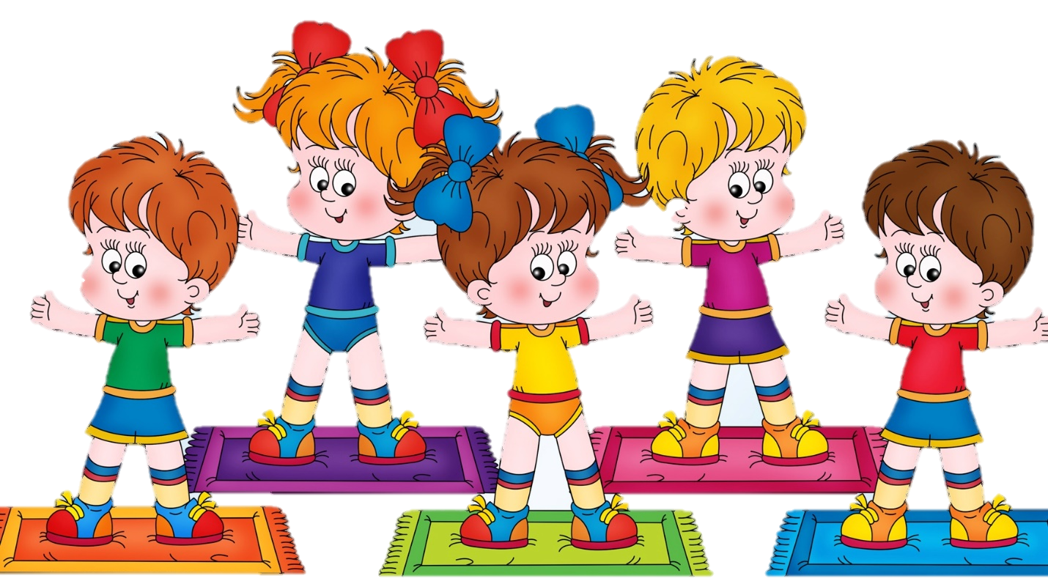

Движение – это врожденная, жизненно необходимая потребность человека, эффективное лечебное средство, познание окружающего мира, важное средство воспитания и общения.
Современными исследованиями педагогов и психологов доказано, что фундамент здоровья человека закладывается еще в раннем детстве. Поэтому вопросам физкультурно – оздоровительной работы в нашем саду уделяется особое внимание. Основные задачи, которые стоят перед нами, как воспитателями, так и родителями это: способствовать укреплению здоровья детей, совершенствовать их физическое развитие и развитие двигательной активности.

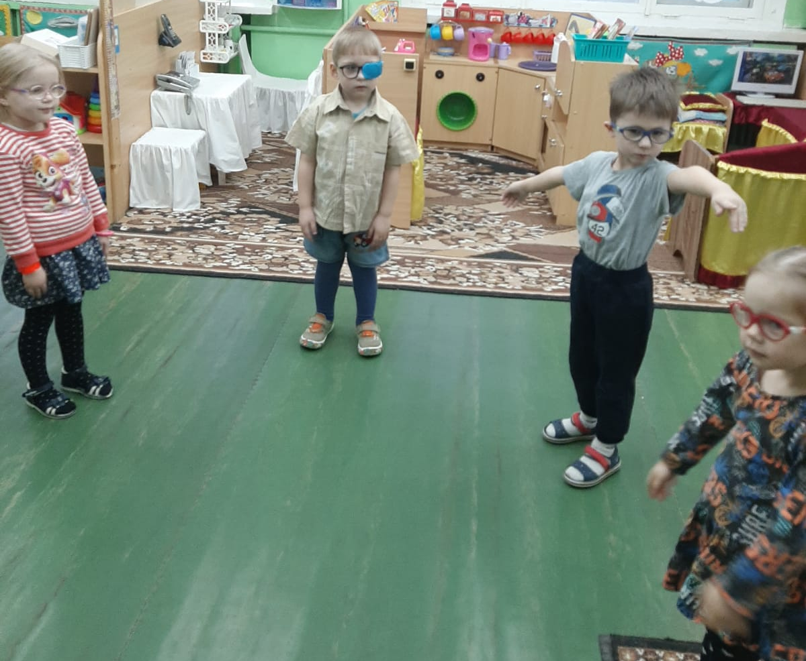
Утренняя гимнастика – одно из средств оздоровления и профилактики болезней. У детей которые регулярно занимаются гимнастикой, пропадает сонливое состояние. Появляется чевство бодрости, наступает эмоциональный подъем, повышается работоспособность.

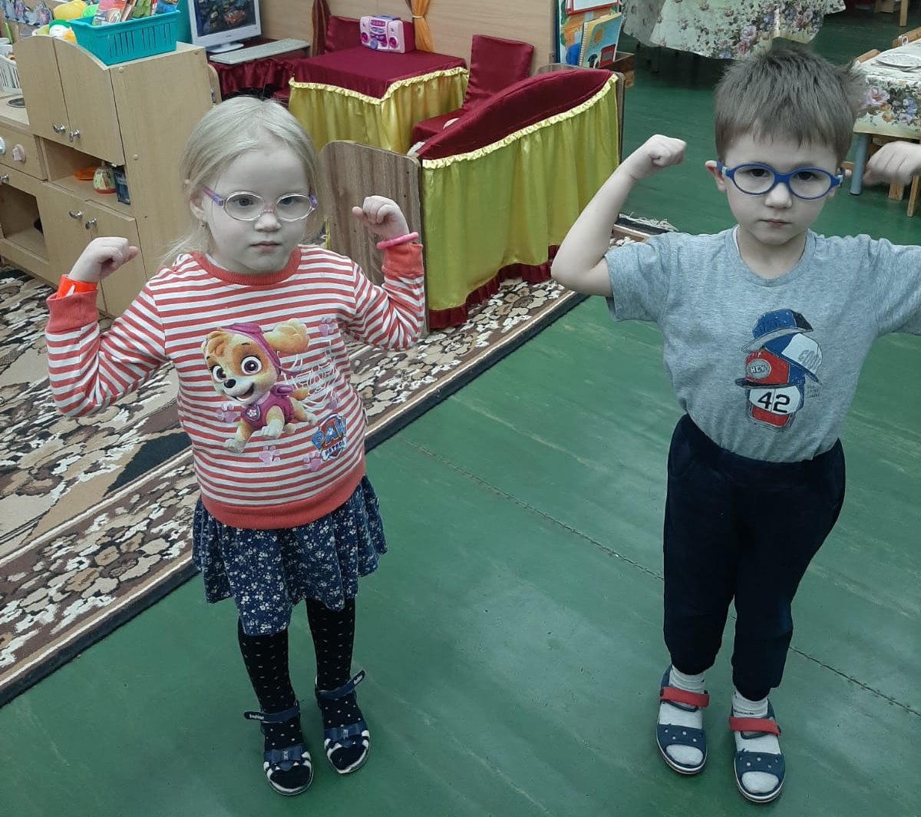

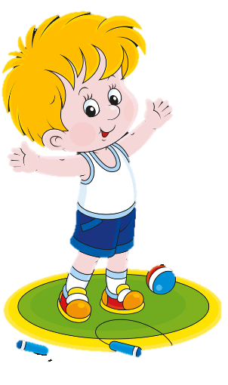

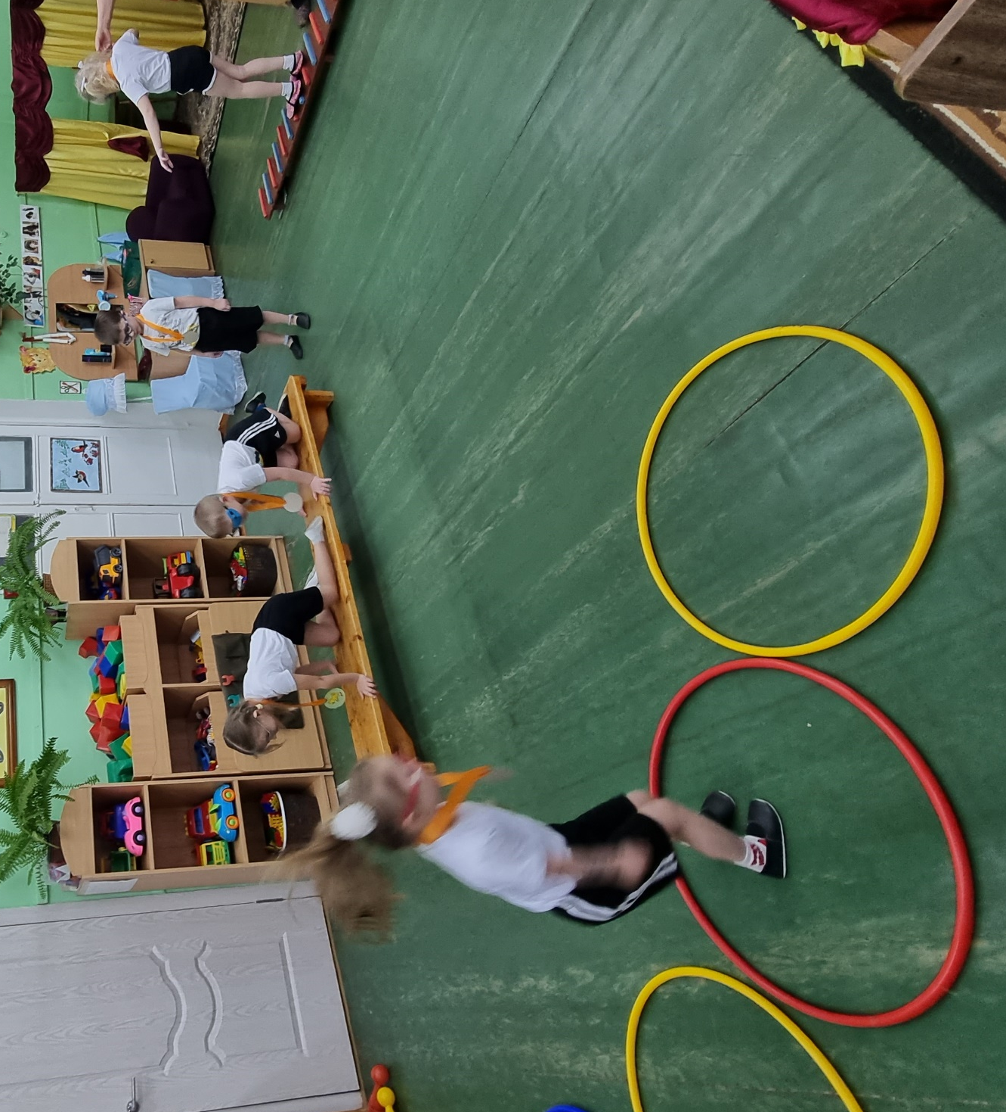


Физкультурные занятия в детском саду– это основная форма организованного систематического обучения детей двигательным умениям и навыкам.

В процессе подвижных самостоятельных игр детей решаются различные оздоровительные задачи, совершенствуются двигательные навыки детей, повышается их двигательная активность.

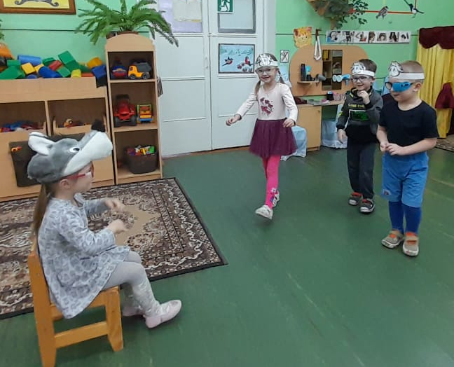

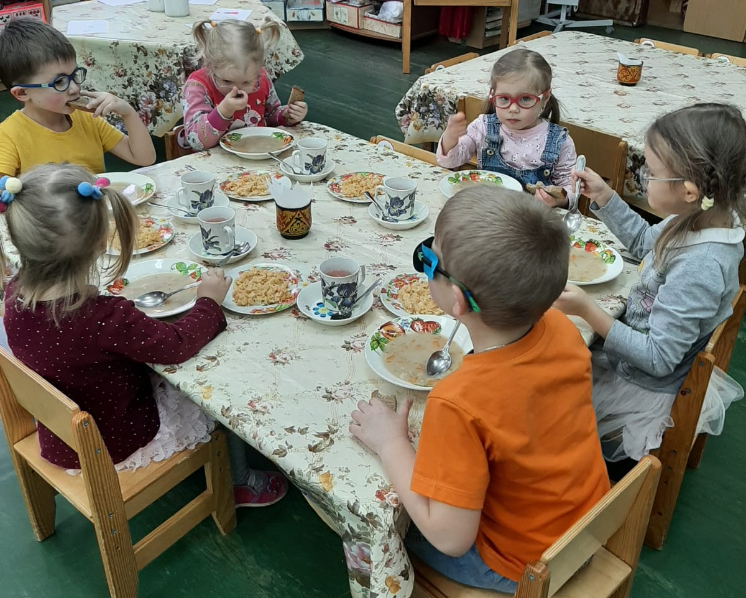
.
Правильное питание- залог здоровья дошкольника!

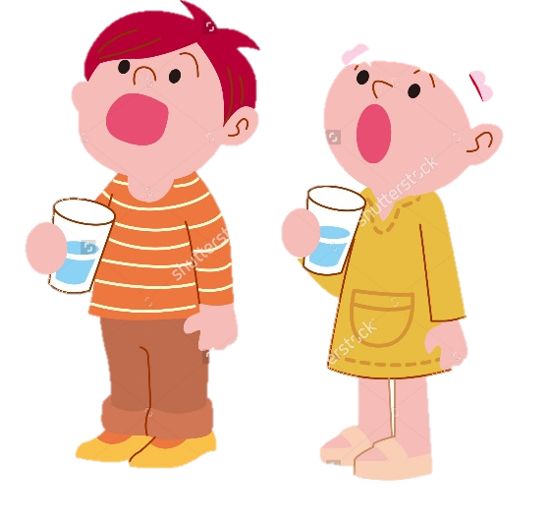
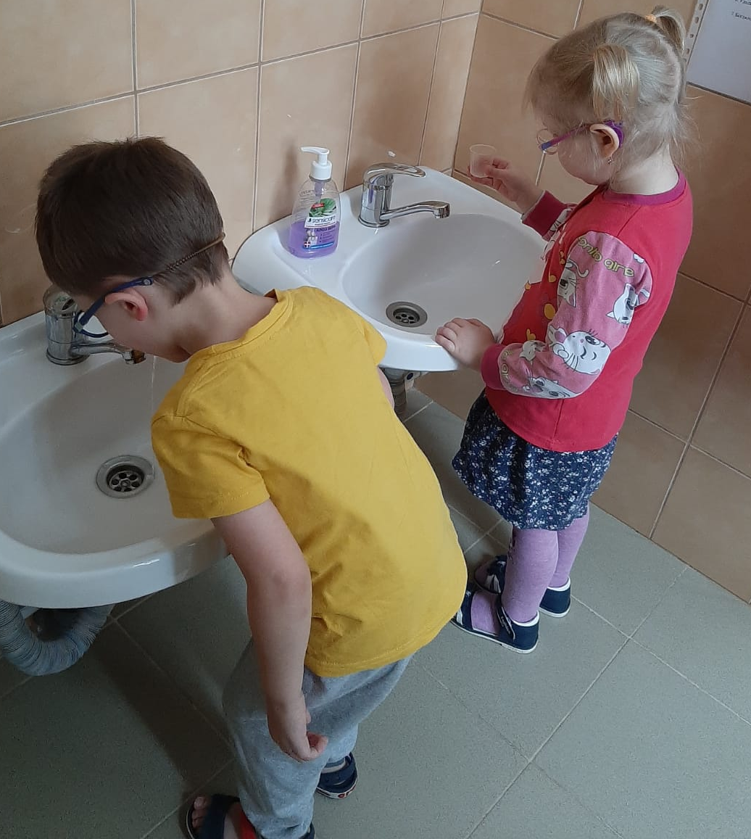
Полоскание рта после еды кипяченой водой комнатной температурой является хорошим средством закаливания,предупреждения заболевания зубов, слизистой оболочки рта и носоглотки.

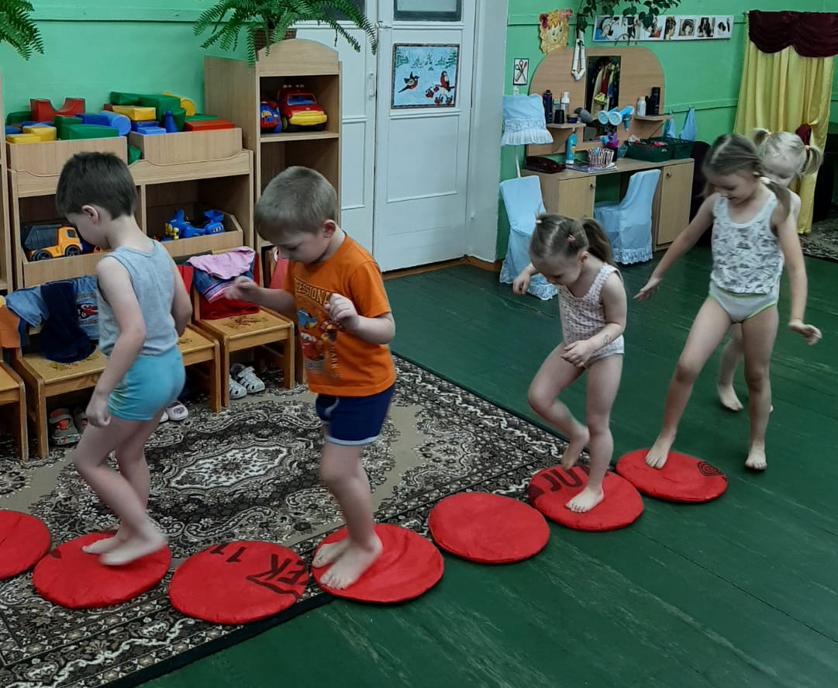

Гимнастика после дневного сна, в сочетании с ходьбой по «тропе здоровья», помогает детям проснуться, улучшить настроение, поднять мышечный тонус, а также способствует профилактике нарушений осанки и стопы

Самостоятельная двигательная деятельность неотьемлемая часть пребывания детей в детском саду. Она является не только важным источником активности и саморазвития каждого ребенка, но и прекрасным поводом для воспитания дружеских чувств, привития интереса к совместным играм со сверстниками.
